云服务器挂在磁盘

# 1、查看所有磁盘列表

fdisk -l

# 2、确定需要挂载的磁盘

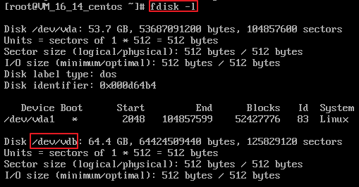

# 3、格式化磁盘，Linux文件系统格式为ext4

注：若需要挂载的磁盘已经被挂在过，请跳过此步骤，否则磁盘内所有内容将被清空

mkfs -t ext4 /dev/vdb

# 4、设置挂载点

mkdir /disk02

# 5、执行以下命令，将新建分区挂载至新建的挂载点。

mount /dev/vdb /disk02

6、挂载完成。